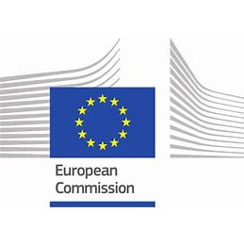

Euroopa Tarbijate Tippkohtumine 2022.

10.veebruaril 2022
Strasbourg

Euroopa tarbijate tippkohtumine, mis toimus veebi vahendusel Strasbourgis tõi kokku
üle 500 osaleja kõikidest liikmesriikidest - tarbijate ja äriringkondade esindajad, poliitikakujundajad, riiklikud järelevalveasutused, akadeemilised ringkonnad ja noorte esindajad, et välja selgitada komisjoni tarbijakaitse tegevuskava 2020-2025 järgmise aasta prioriteedid, mille tulemusi saaks hinnata juba aasta pärast järgmisel tippkohtumisel.

Selleks, et muuta Komisjoni tegevuskava reaalsuseks on vaja tõhustada koostööd erinevate osapoolte vahel, kindlustada kõrgetasemeline tarbijakaitse ja võrdsed tingimused äriettevõtetele, kes tegutsevad ühtsel turul.

Uue tegevuskava prioriteetsed valdkonnad, milles loodetakse suurt läbimurret on rohepööre, digipööre, toote ohutus, seadusandluse jõustamine ja rahvusvaheline koostöö.

Tippkohtumise raames toimusid taaskord neli töötuba, mille eesmärgiks oli arutelude käigus
välja selgitada olulisemad tegevused, mis tulenevad uuest tegevuskavast ja mille tulemusi
saaks hinnata juba järgmisel aastal toimuval tippkohtumisel.

- Väljakutsed ja võimalused digitaalsel üleminekul;
- Veebiturgude läbipaistvus;
- Tarbijainformatsioon ja rohelised väited;
- Võimalused kuidas parandada toodete kestlikkust.

Töötubades väljatöötatud ettepanekud pandi plenaaristungil hääletusele.
Kolm enim hääli saanud ettepanekut:

- jõulisemad seadusandlikud reeglid toodete varajase vananemise praktikate vastu;
- ühised turujärelevalve tegevused;
- koolitused tumedate mustrite tuvastamiseks.

Need ettepanekud edastati ministeeriumite vahelisele istungile seisukohtade võtmiseks ja kohandamiseks riiklikku konteksti.

Linda Läänesaar
Eesti Tarbijakaitse Liidu
tegevdirektor

